
派約里亞．小巨匠幼兒園

Name：Cathy 林芷瑄 Period：2024/9/2~9/6 Class：Tomato
Time | 星期一  Mon | 星期二  Tue | 星期三  Wed | 星期四  Thu | 星期五  Fri
09:30  /  10:10 | Human Ecology | Language Art | Language Art | Language Art | Human Ecology
09:30  /  10:10 | 繪本欣賞  愛哭公主  ＊透過繪本觀察臉上  的表情變化  ＊知道自己的五官  ＊聆聽故事的規矩 | Lesson 2  Voc：mouth, ear  Letters：B  SP：Point to your eye.  Song：Head and Shoulders | Lesson 2  Voc：mouth, ear  Letters：B  SP：Point to your mouth.  Song：Head and Shoulders | Lesson 2  Voc：mouth, ear  Letters：B  SP：Point to your ear.  Song：Head and Shoulders | 面具  ＊聆聽活動說明  ＊排隊領取遊戲本＊將遊戲本的圖案  著色
10:10  /  10:50 | Language Art | Human Ecology | Orff | Human Ecology | Language Art
10:10  /  10:50 | Lesson 2  Voc：mouth, ear  Letters：B  SP：Point to your eye.  Music & Body  movement:  musical instrument(3) | 認識我的臉  ＊引導指出臉上五官  的位置  ＊能說出五官的名稱  ＊增進觀察力及語言表達能力 | 月亮好吃嗎  ＊故事敘述  ＊幼兒互動練習  ＊認識動物 | 我的鼻子  ＊知道鼻子的位置及  功能  ＊學習保護鼻子的方  法  ＊活動：味道聞一聞 | Lesson 2  Voc：mouth, ear  Letters：B  SP：Point to your nose.  Song：Head and Shoulders
10:50  /  11:30 | PE | Music & Body  Movement | Creative Math | Language Art | Human Ecology
10:50  /  11:30 | 彩色輪胎  ＊進行雙腳行進踩踏  移動  ＊訓練肢體平衡及下  肢運動  ＊學習遵守遊戲規範 | 愛眼體操  ＊從聆聽歌曲感受節  奏變化  ＊透過歌曲讓眼睛運  動及放鬆  ＊學習保護眼睛 | 數字找一找  ＊正確辨別數字1-5  ＊歌曲-手指運動  ＊活動：找出指定的數字卡片 | Lesson 2  Voc：mouth, ear  Letters：B  SP：Point to your ear.  Song：Head and Shoulders | 人文遊戲本活動  製作面具  ＊將著色完成的面具剪下並加上固定兩端的裝置  ＊進行裝扮活動  ＊能欣賞他人作品
14:30  /  15:10 | Music & Body  Movement | Human Ecology | Human Ecology | Human Ecology | Potential Development
14:30  /  15:10 | 捏泥巴  ＊透過歌曲與大家同  樂唱跳  ＊能一起動動肢體  ＊鈴鼓體驗 | 我的眼睛  ＊知道眼睛的位置及  功能  ＊學習保護眼睛的方  法  ＊活動：尋找物品 | 藝術創作  ＊作品:造型鏡子  ＊製作流程：選擇喜歡的造型鏡子並進行著色和裝飾  ＊認識五官及位置  ＊自己動手做  ＊完成及欣賞作品  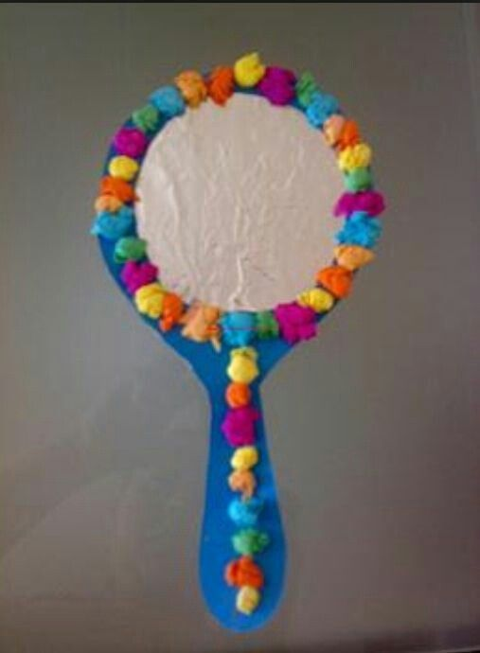 | 我的耳朵  ＊知道耳朵的位置及  功能  ＊學習保護耳朵的方  法  ＊活動：聲音聽一聽 | 認識輪子  ＊認識PD教具-  輪子家族  ＊教具- 大、小輪子  ＊活動：分類大小輪子
15:10  /  15:50 | Creative Math | Chinese |  | Music & Body  Movement | Outdoor
15:10  /  15:50 | 有趣的數字  ＊數字認知1-5  ＊能進行1~10唱數  ＊歌曲：手指搖搖 | 靜思語  ＊勤勞篇-多做多得  孝順篇-太陽光大、父母恩大  ＊能跟隨老師口語複誦  ＊從中思考自己的行為 |  | 複習  捏泥巴  愛眼體操  ＊熟悉歌曲旋律跟著唱跳  ＊增進觀看及模仿正  確動作的能力 | 動動筋骨  活動身體
早上晨間活動 星期一、二、四、五：晨操律動 ； 星期三：益智角 ＆ 靜思語時間

靜思語：勤勞-多做多得 / 孝順-太陽光大，父母恩大。 Weekly sentence：Goodbye

